Verslag werkgroep Heesch

Algemeen
Naam werkgroep/kernteam | werkgroep Heesch
Datum | 07 juni 2022
Tijdstip | 15:00u
Aanwezig | MHC, HVCH, Voetbal BSO, Eikenwijs, Emmaus, Go4Fit, Heelwijk, KDV Beertje, Gympo!nt
Afwezig met afmelding | KBO, Humankind, SlamDunk, HVCH, Checkpoint, Scouting, Dynamico, Runningtherapie Bernheze, SP

Agendapunten
Naam agendapunt | Korte toelichting
- Voorstelronde | Iedereen stelt zich voor  Missen we nog belangrijke partijen in de werkgroep Heesch?  Aanmelden kan altijd via info@actiefbernheze.nl of door contact te zoeken met Jori.
- In te brengen punten vanuit de werkgroep | E vraagt zich af hoe iedereen al contact met elkaar heeft gevonden?  Grotendeels vanuit het Sportakkoord maar ook door eigen initiatieven.  Laat vooral weten met welke acties je bezig bent. Zo kunnen andere hier ook van profiteren of deelnemen aan de organisatie van bepaalde activiteiten / projecten.
- Terugkombijeenkomst 23 maart 2022 | Wat vind iedereen van de nieuwe structuur?  Iedereen geeft aan dat het een betere structuur is. Via deze weg wordt er meer actie ondernomen en zijn er al verschillende partijen in contact gekomen met elkaar.  J gaat navragen hoe het precies zit met het budget vanuit het Lokaal Sportakkoord. Wat is er precies te besteden? De werkgroep ontvangt graag voorbeelden waar ze geld voor aan kunnen vragen buiten de themabijeenkomsten om.
- Kernteamvergadering | Toegelicht is dat het kernteam zorgt voor regie over het gehele sportakkoord en zorgt draagt dat uitvoering blijft continueren. Het kernteam bestaat uit Frank Pater vanuit de Gemeente Bernheze, Pieter ten Wolde als beweegcoach bij Ons Welzijn, Thomas van Nistelrooij en Jori Vermeulen als combinatiefunctionarissen, Marcel Heijmans van Fysio Maatwerk en Fabiënne als directeur van zorgcentrum Laverhof.
- Samen werken aan samenwerken | Naschools beweegaanbod  Afgelopen jaar is in Heesch, Loosbroek en Vorstenbosch een naschools beweegaanbod gestart met daarin drie pijlers  - Kinderen meer in beweging krijgen  - Sportaanbieders de kans geven om hun sportaanbod op laagdrempelige wijze te promoten en voor kinderen de drempel om naar een vereniging te stappen te verkleinen.  - Samenwerking in de driehoek onderwijs, BSO en sportverenigingen.  Aanvulling: in het Lokaal Sportakkoord staat ‘In Bernheze is 35% van de inwoners lid van een sportvereniging. Landelijk is 25%.  R geeft aan dat hier veel meer voor te halen valt. Denk aan activiteiten buiten op een sportveld zodat iedereen kan aansluiten.  Het moet laagdrempeliger zijn ; aanmelden via de website is nog niet door iedereen te vinden.  Gympo!nt gaat in gesprek met SEC in OSS. Zei zijn al veel verder. Wat kunnen we van hun leren? Hoe kunnen we ons sportaanbod vergroten?  Hoe zet je sport in de markt in Bernheze? Dit is onderbelicht. iedereen moet daarin proactief zijn. Ook door gebruik te maken van de MooiBernheze krant. Dit wordt door iedereen gelezen.  Zorgen dat een sportverslaggever een keer komt kijken. Vervolgens plaatsen in de krant om verenigingen onder de aandacht te brengen.
- Vitaal Verenigen | Belangrijk dat sportverenigingen aangeven waar ze behoefte aan hebben  Invullen welke behoefte er is vanuit de werkgroep  Zie het excel bestand in de mail.
- Iedereen kan meedoen | Fittesten voor ouderen in Heesch  Overleg staat gepland op 21 juni met GO4Fit, Samen Heesch, KBO Heesch, Fysiocentrum Heesch en Stichting Gympo!nt.  Beweegtoestellen Heesch  De toestellen zijn besteld, en worden naar verwachting eind juni geleverd.  De jeu de boulesbaan is uitgezet. We wachten nu op het uitgraven en aanleg. Dat zal naar verwachting komende week zijn.  Streven is om begin juli zoveel mogelijk gereed te hebben.
- Sport en bewegen in beeld | Registratie activiteiten aanbod op Actief Bernheze  Een van de doelen in het thema sport en bewegen in beeld is om alle sportactiviteiten en sportaanbod voor Bernheze inzichtelijk te maken op een beweegplatform. Voorbeeld: als een vluchteling uit Oekraïne in Heeswijk komt wonen, dan zou deze op de website moeten kunnen vinden welke sportmogelijkheden er in zijn buurt zijn. Dit beweegplatform is eind 2021 gerealiseerd in samenwerking met Sportstimulering Nederland. Daaruit is beweegplatform www.actiefbernheze.nl ontstaan.  Omdat Sportstimulering Nederland de organisator is van Sjors Sportief/Sjors Creatief hebben veel sportaanbieders al een account waarmee ze ook kunnen inloggen op Actief Bernheze. Wat opvalt is dat er daarom ook vooral activiteiten voor de basisschoolleeftijd zijn geregistreerd zijn.  Maar we willen ook het aanbod voor mini’s, jongeren, volwassenen en senioren inzichtelijk maken. Helaas mist er van veel organisaties nog aanbod! Daarom de oproep aan iedereen om dit toe te voegen. Hieronder volgen enkele tips.  - Ga na of je een account hebt bij Sjors Sportief/Sjors Creatief en log daarmee in op Actief Bernheze OF maak een account aan op Actief bernheze.nl. Bij twijfel: vraag na bij Thomas of je al een account hebt.  - Log in op je account via https://www.actiefbernheze.nl/inloggen  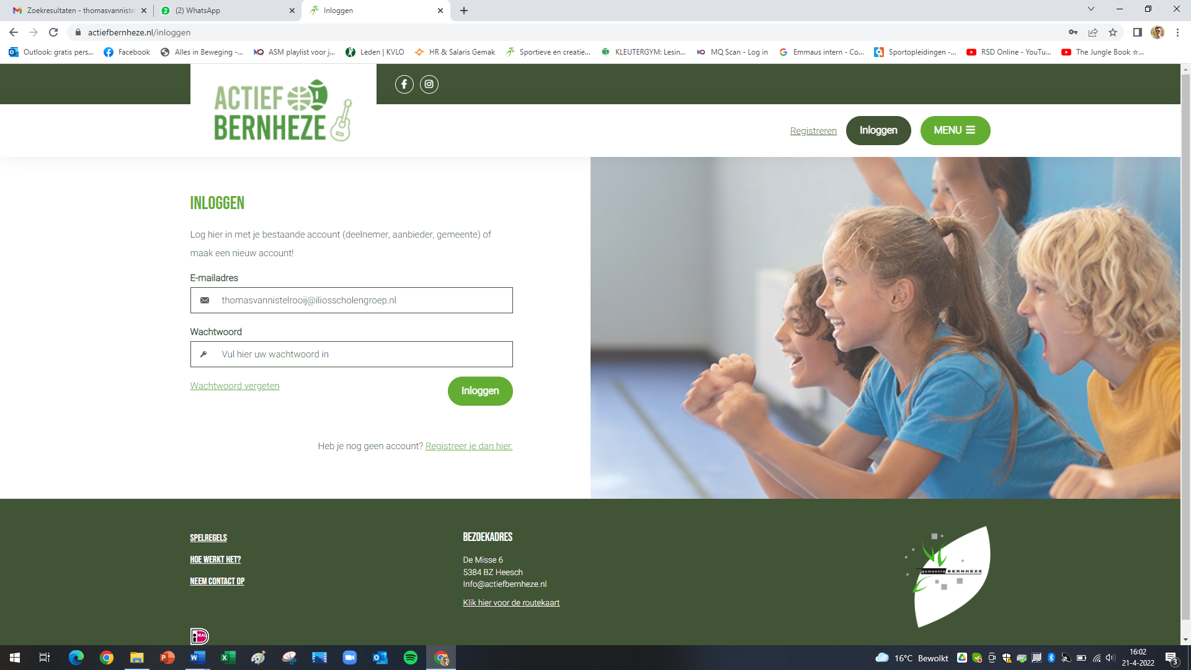  - Klik op Activiteit toevoegen  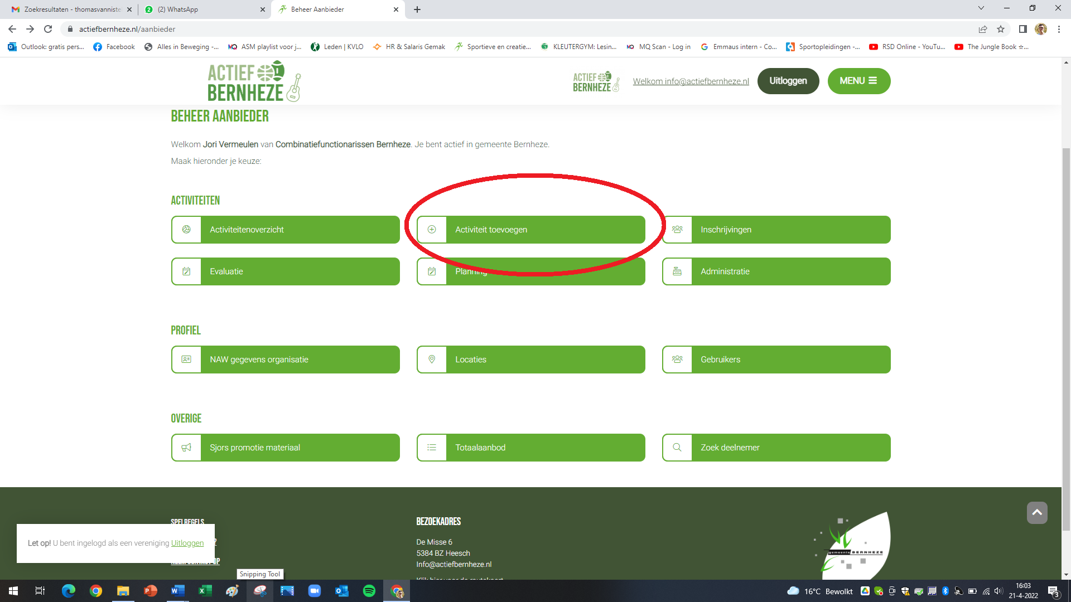  - Kies een leeftijdsgroep  5. 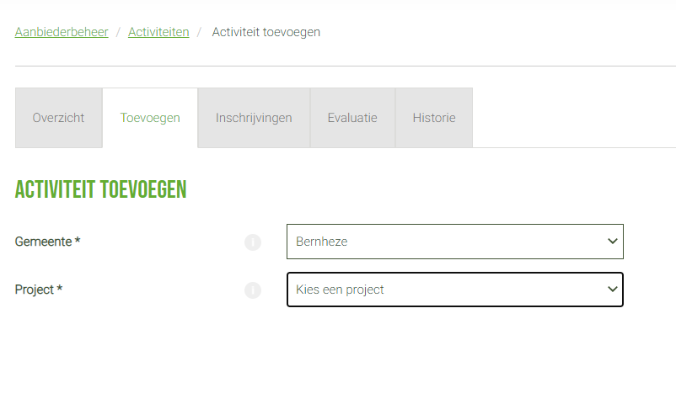  - Vul alle benodigde gegevens in met in achtneming van de onderstaande tips  - Maak een algemene promotietekst die voor alle leeftijden van toepassing is  - Vul geen vergoedingen in, omdat dit betaalverkeer verloopt via Sportstimulering en pas aan einde van elk kalenderjaar wordt uitgekeerd. Houd contributie inningen in eigen beheer.  - Zet het aantal inschrijven op 0 (=onbeperkt)  - Voeg een foto toe! Anders krijgt je aanbod een standaard afbeelding op de website en dat ziet er niet zo mooi uit.  - Gaat het om structureel aanbod, voeg dan geen datums toe. Gaat het om een eenmalige of kortdurende activiteit, voeg dan wel data toe.  - Klik op opslaan  - Met behulp van de dupliceer functie kun je eenvoudig je aanbod kopieeren naar andere leeftijdsgroepen.  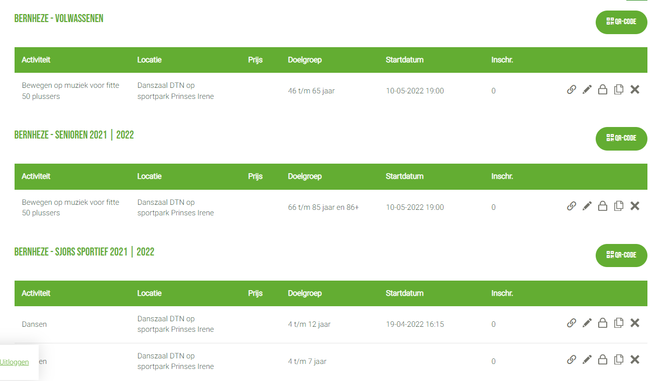  - Heb je vragen? Wil je weten of je het goed gedaan hebt? Vraag Thomas! (thomasvannistelrooij@filiosscholengroep.nl)  Naar aanleiding van dit verhaal komen twee vragen naar voren:  - Is het mogelijkheid om hier een app van te maken? Dit past beter bij de tijd en zorgt mogelijk voor meer bezoekers. Deze vraag ligt bij sportstimulering.
- Wat verder ter tafel komt | Roulatie notulist & voorzitter?  Jori zal iedere vergadering notuleren en geeft terugkoppeling richting de werkgroep en het kernteam. Werkgroepleden dragen zorg voor ambities en initiatieven die zij willen realiseren om zo tot actie te komen binnen het lokale Sportakkoord. Het is belangrijk dat alle vereniging voor iedere vergadering input leveren waar behoefte aan is of wat er besproken moet worden.  Werkgroep geeft aan dat er een reminder via de app groep moet zijn voor de themabijeenkomsten.  Er is veel budget -> hoe kunnen we dit budget inzetten? Hoe ga je de samenwerkingen aan?  Organisaties moeten via Social Media met elkaar verbinden om het netwerk te vergroten. Daardoor kun je samen een themadag organiseren en promoten zoals bijvoorbeeld de Nationale Buitenspeeldag.  Is het mogelijk om een stempelkaart te maken? Mensen kunnen bij na een training een stempel verdienen om vervolgens bij een andere vereniging korting te krijgen of om iets te verdienen  Combinaties zoeken met groenteboeren / fruitboeren tijdens activiteiten / sportdagen.  Ouders met minder financiën attenderen op het sportaanbod. Voor verdere info kun je ze wijzen op: https://www.actiefbernheze.nl/sportfinanciering  Wordt er valpreventie voor ouderen georganiseerd? Jori vraagt dit na.
- Volgende bijeenkomst | Aantal vergaderingen per jaar?  De werkgroep geeft aan afwisseling te willen van middag / avond. Volgende vergadering staat begin november in de avond gepland.  Locatie  Tennisvereniging de Hoef  Adres: De Hoefstraat 6

Afspraken
Wat? | Wie? | Wanneer?
Iedereen probeert organisaties die nog niet betrokken zijn in de werkgroep enthousiast te maken voor de volgende werkgroep bijeenkomst. | iedereen | continu
Betrokken organisaties denken na over hun behoeftes / ambities in deze werkgroep | Iedereen | continu  Bespreken tijdens vergadering 11-22
Alle sportaanbieders uit deze werkgroep registreren hun aanbod op Actief Bernheze | Iedereen
Sportaanbieders geven aan rondom welke thema’s zij behoefte hebben voor extra ondersteuning | Iedereen | voor 17 juni 2022
Invullen datumprikker komend overleg | Iedereen | voor 17 juni 2022
Jori vraagt in kernteam de volgende zaken na m.b.t. financiering  - Hoeveel budget is er?  - Voorbeelden waar het budget aan uitgegeven kan worden | J | 06-22
Navragen bij Sportstimulering over mogelijkheden voor een app ‘Actief Bernheze’ | J | 06-22
Wie zijn de sportverslaggevers van gemeente Bernheze? Welke afspraken kunnen we hiermee maken? | J | 06-22
Valpreventie voor ouderen | J | 06-22
Datumprikker volgende bijeenkomst | J | 06-22

